**ΠΑΡΑΒΟΛΕΣ ΚΑΙ ΤΕΧΝΗ**

**Από την εργασία της Τζίνα Δήμητρας.**

**Σε υπερευχαριστώ !**

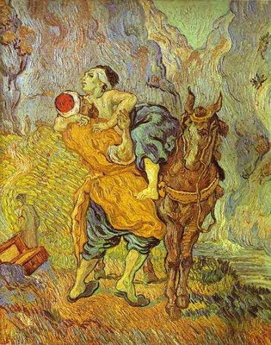

*the good Samaritan Vincent Van Gogh*

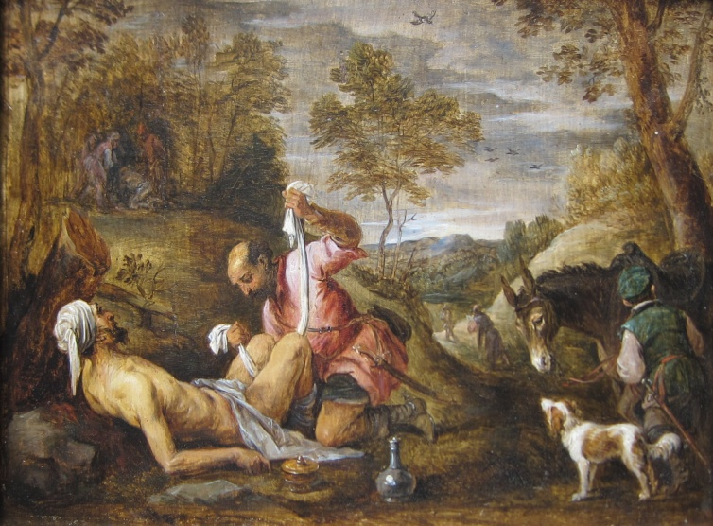

*the good Samaritan David Teniers*

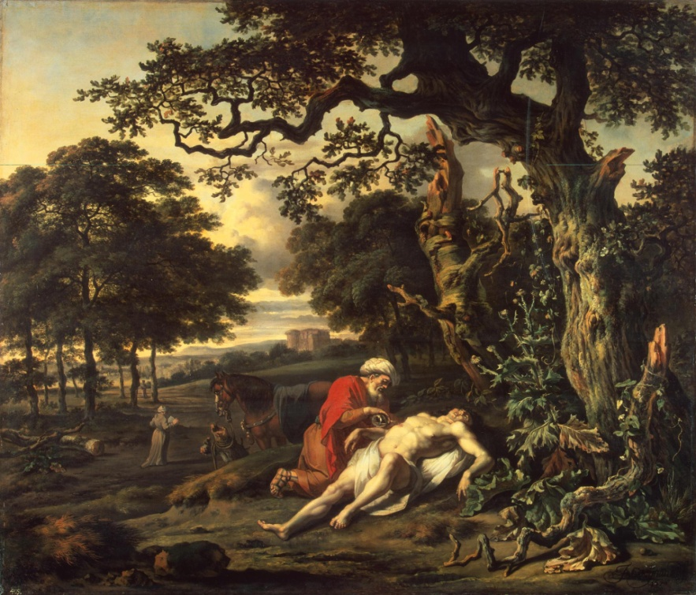

*Parable of the good Samaritan ,Jan Winjnants,1670 Heritage Museum*

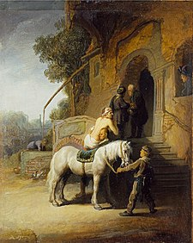

*the good Samaritan Rembrandt*

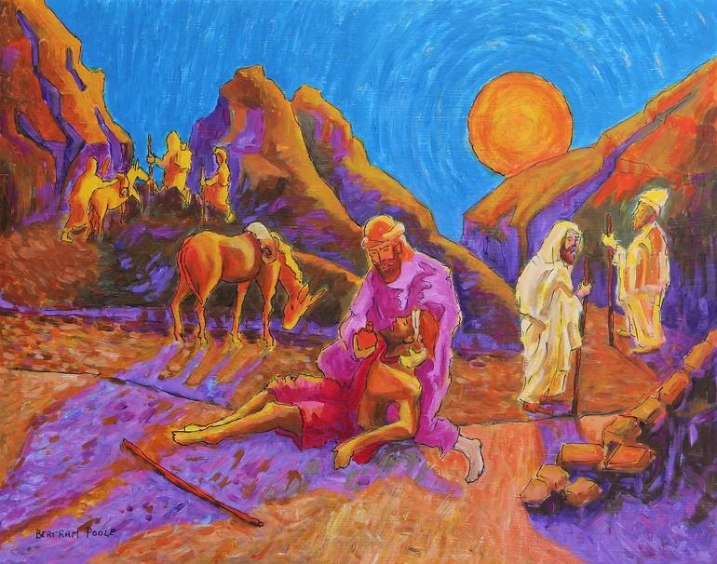

*the good Samaritan Bertman Poole*

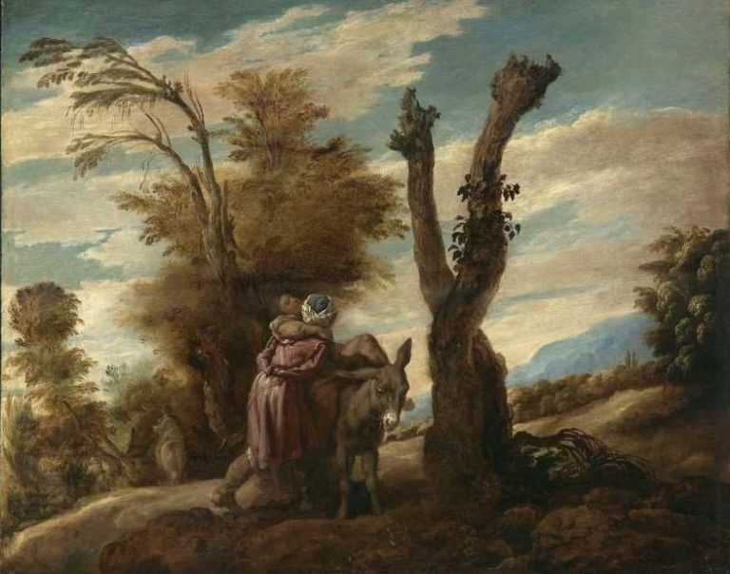

The good Samaritan Domenico Fetti ,1618-1620 ,Thyssen Bornemizza Museo National

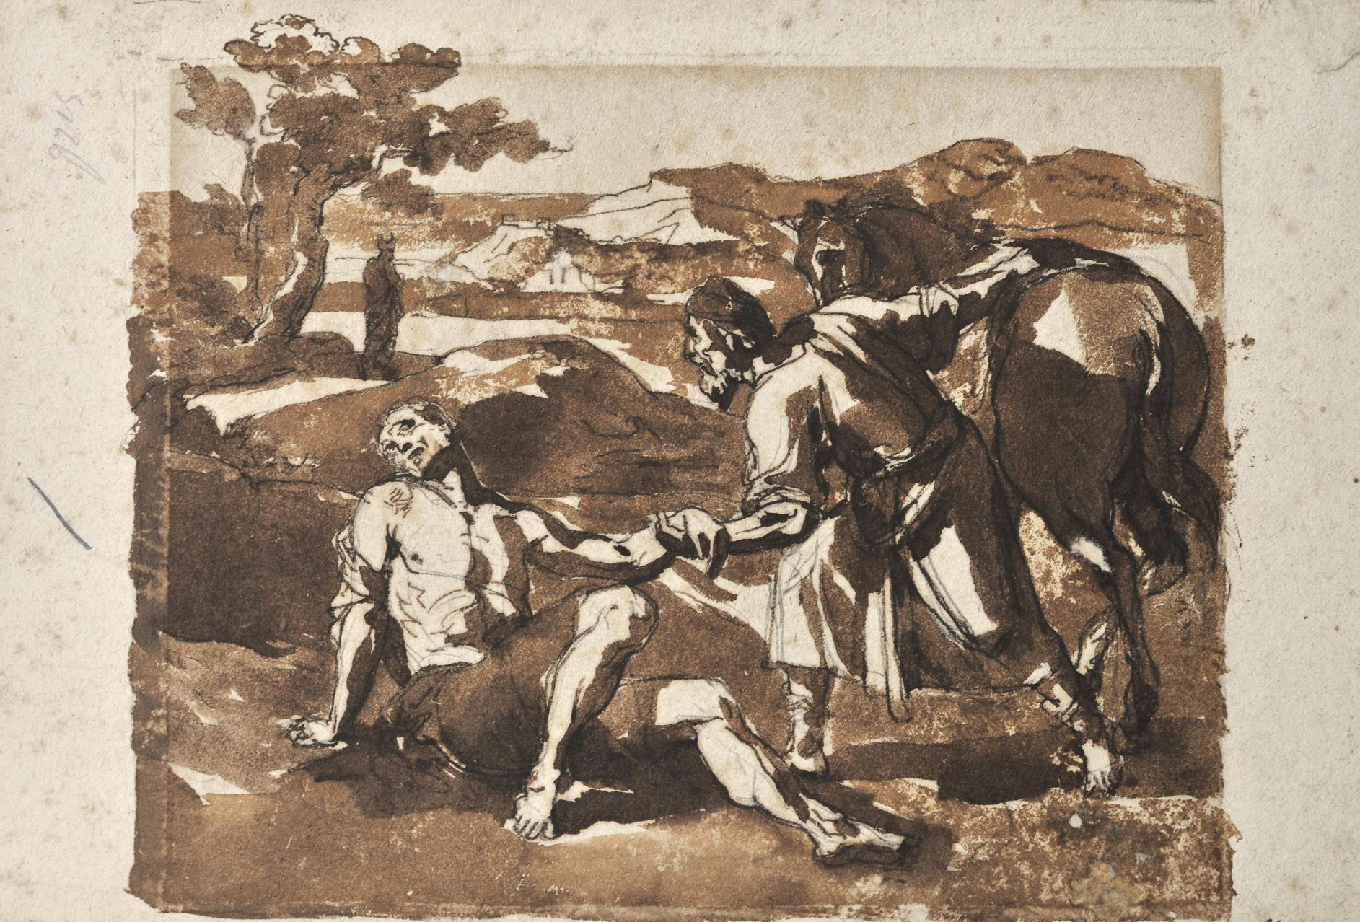

*Solimena Francesco Αρχές 19ου αιώνα* ***Πινέλο σέπια σε χαρτί****.*

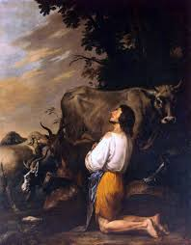

*the prodigal son ,Salvator Rosa 1650.*

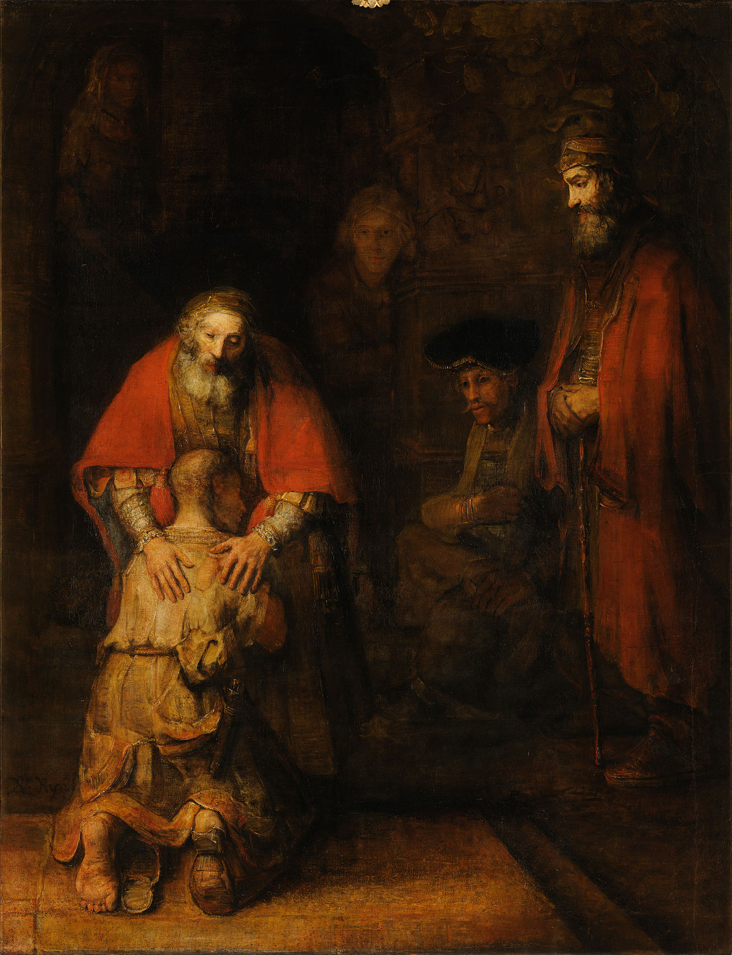

*Η επιστροφή του ασωτου υιου.Rembrandt 1668.Ο*[*Ρέμπραντ*](https://el.wikipedia.org/wiki/%CE%A1%CE%AD%CE%BC%CF%80%CF%81%CE%B1%CE%BD%CF%84)*αποφεύγει κάθε διακοσμητικό στοιχείο και συγκεντρώνεται σε μια αφήγηση που βασίζεται αποκλειστικά στα ζωγραφικά μέσα: το χρώμα και το φως αποκαλύπτουν την ιστορία του ακόλαστου νέου ο οποίος επιστρέφει για να ζητήσει συγχώρεση από τον πατέρα του.*

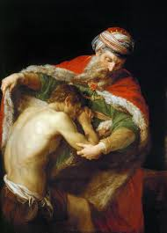

Επιστροφή του Ασώτου Υιού*του Ιταλού ζωγράφου Πομπέο Μπατονι . Χρονολογείται στο 1773.*

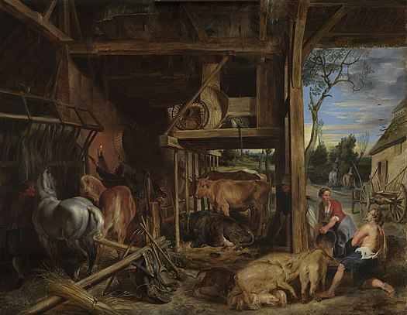 ***The Prodigal Son****is an unsigned 1618 painting by*[*Peter Paul Rubens*](https://en.wikipedia.org/wiki/Peter_Paul_Rubens)*. It is now in the [Royal Museum of Fine Arts](https://en.wikipedia.org/wiki/Royal_Museum_of_Fine_Arts,_Antwerp" \o "Royal Museum of Fine Arts, Antwerp)*

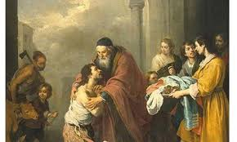

*O σπλαχνικός πατέρας Μιχαήλ Αγγελος*

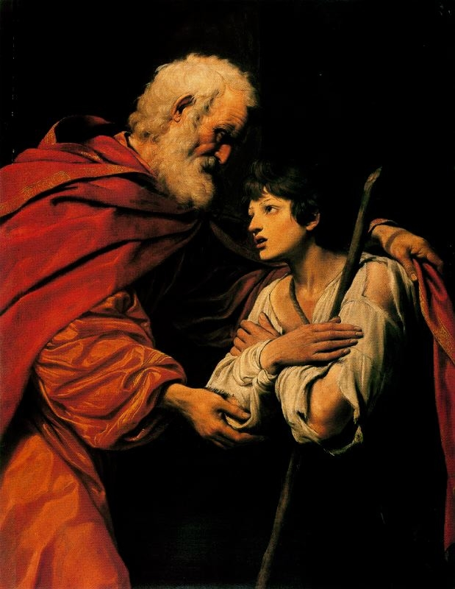

*Leonello Spanda the prodical son*

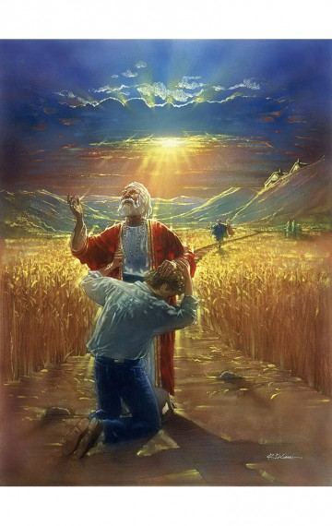*Ron DiCianni H επιστροφή του ασωτου υιο.*

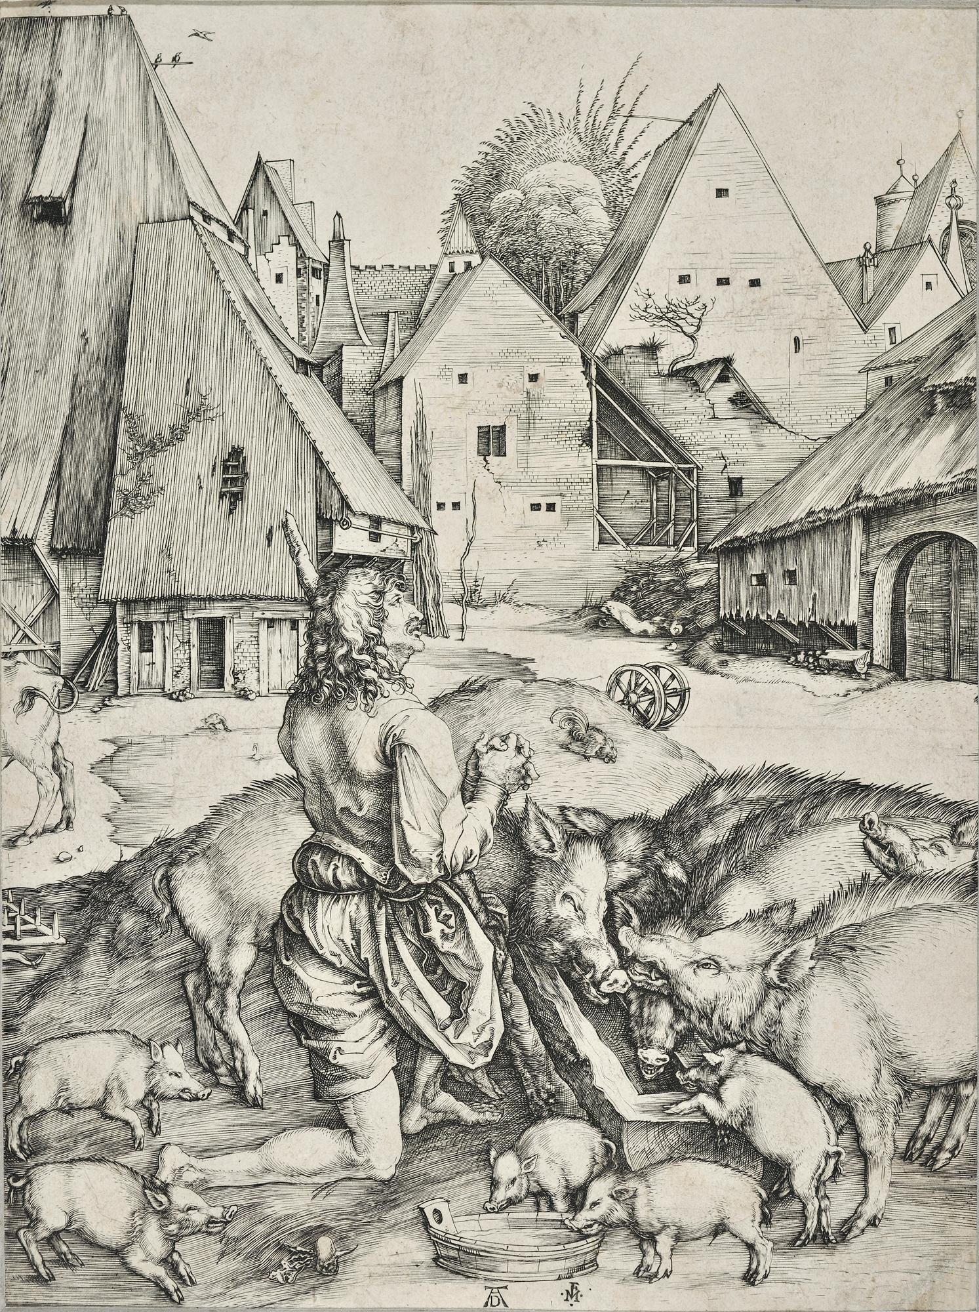*Αλπμερτ Ντυρερ* ***χαρακτικη*** *prodigal son*

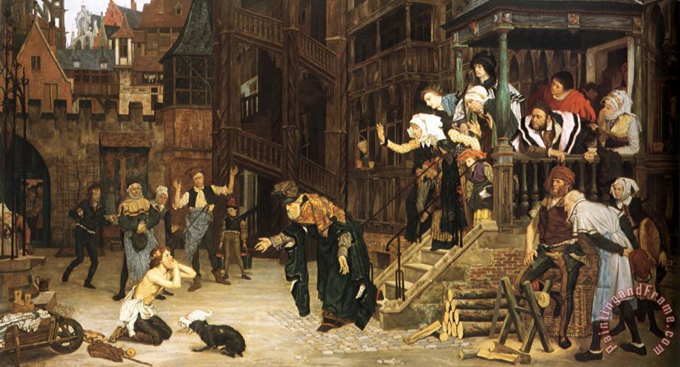

## *Joseph Tissot the prodigal son*

## 1abc12a.jpg

## *«Η του Ασώτου παραβολή». Εικόνα σε ξύλο (35,5Χ31 εκ.), έργο πιθανότατα του ζωγράφου Εμπορίου Βενεδίκτου (από το βιβλίο της Νίκης Τσελέντη-Παπαδοπούλου «Οι εικόνες της Ελληνικής Αδελφότητας της Βενετία*ς

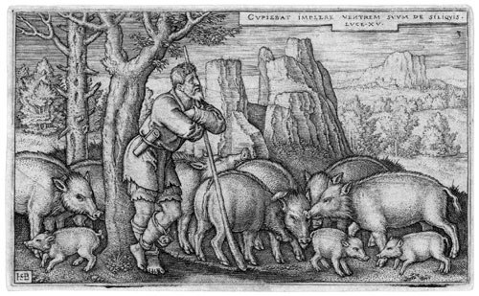

*Χαλκογραφία του 1538 με θέμα τον Άσωτο Υιό που βόσκει χοίρους. Έργο του Γερμανού χαράκτη Χανς Σέμπαλτ Μπέχαμ. Στο βλέμμα του «Άσωτου Υιού» φαίνεται καθαρά η μετάνοια και η θλίψη*

***ΠΑΡΑΒΟΛΕΣ ΚΑΙ ΣΚΗΝΙΚΑ ΕΡΓΑ***

*Στη μουσική, σκηνικά έργα εμπνευσμένα από την παραβολή έχουν συνθέσει οι:*

* *Κλοντ Ντεμπισί την καντάτα «Ο Άσωτος Υιός» (1884)*
* *Σεργκέι Προκόφιεφ το μπαλέτο «Ο Άσωτος Υιός» (1929)*
* *Χιούγκο Αλβέν το μπαλέτο «Ο Άσωτος Υιός» (1957)*
* *Μπέντζαμιν Μπρίτεν την όπερα «Ο Άσωτος Υιός» (1968).*

***ΠΑΡΑΒΟΛΕΣ ΚΑΙ ΜΟΥΣΙΚΗ***

*Τραγούδια έχουν γράψει, μεταξύ άλλων οι:*

* *Rolling Stones *prodigal son\**
* [*https://www.youtube.com/watch?v=humDgJ-SmHI*](https://www.youtube.com/watch?v=humDgJ-SmHI)
* *U2 «The First Time»*
* [*https://www.youtube.com/watch?v=NEIacDGPNws*](https://www.youtube.com/watch?v=NEIacDGPNws)
* *Bad Religion «The Prodigal Son»*
* *Steel Pulse «Prodigal Son»*
* *Νικ Κέιβ «The Good Son»*
* *Νίκος Πορτοκάλογλου *Άσωτος Υιός \**
* [*https://www.youtube.com/watch?v=-ScM9CQFhw4*](https://www.youtube.com/watch?v=-ScM9CQFhw4)
* *Αλκίνοος Ιωαννίδης *η επιστροφή του ασώτου\** [*https://www.youtube.com/watch?v=bIt-r-vTwPE*](https://www.youtube.com/watch?v=bIt-r-vTwPE)
* *Καζαντζίδης * Η επιστροφή του άσωτου υιού* [*https://www.youtube.com/watch?v=JeCpHNS3o28*](https://www.youtube.com/watch?v=JeCpHNS3o28)

***ΠΑΡΑΒΟΛΕΣ ΚΑΙ ΛΟΓΟΤΕΧΝΙΑ -ΠΟΙΗΣΗ***

*Στη λογοτεχνία, ποιήματα εμπνευσμένα από την παραβολή του ασώτου έχουν γράψει ο* ***Ράντγιαρντ Κίπλινγκ*** *και* ***Ράινερ Μαρία Ρίλκε****, ενώ αναφορές υπάρχουν στην κωμωδία του Σέξπιρ «Όπως σας αρέσει».*

*Ένα λογοτεχνικό αφιέρωμα σε αυτήν την παραβολή είναι του Ολλανδού θεολόγου* ***Henri Nouwen*** *βιβλίο του 1992: «Η Επιστροφή του Άσωτου Υιού: Μια ιστορία της επιστροφής στην πατρίδα», στο οποίο περιγράφει το δικό του πνευματικό ταξίδι που βασίζεται σε μια «συνάντηση» με τον πίνακα του Ρέμπραντ «Η Επιστροφή του Άσωτου Υιού» και ασχολείται με τρεις προσωπικότητες: τον νεότερο άσωτο υιό, τον φαρισαϊκό αγανακτισμένο μεγαλύτερο γιο και τον παρηγορητικό πατέρα – με τους οποίους ο συγγραφέας ταυτίζεται προσωπικά.*

***Αλεξάνδρου Σούτσου*** *«Ο Άσωτος» (1830). Έμμετρο πεντάπρακτο στα πρότυπα της κωμωδίας του Μολιέρου επηρεασμένο και από τα θεατρικά έργα των Φαναριωτών. Το έργο περιέχει αρκετές αιχμές σε κοινωνικά ζητήματα του τέλους του 19ου αιώνα.*

*. Ο βραβευμένος ποιητής,*[*Στρατής Πασχάλης*](https://www.ianos.gr/magazine/%20%20%20https:/www.ianos.gr/person/stratis-pasxalis-0090823.html)*, παρευρέθηκε στην Sète της Νότιας Γαλλίας και άφησε το «στίγμα» του και στον κατάλογου του Μουσείου Paul Valéry με το ποίημα του «Ο Άσωτος Υιός». L’ENFANT PRODIGUE*

*Tu es le gardien de la tristesse*

*si beau parmi les bêtes sales*

*avec ce voile de fumée transparente*

*et le regard perdu d’un sans abri de toujours*

*Mais ce que moi je voudrais savoir*

*spectateur curieux de ta parabole*

*les deux figures derrière toi*

*que se disent-elles*

*que regardent-elles*

*indifférents à ton Image*

*les éternels soucieux du quotidien.*

*O ΑΣΩΤΟΣ ΥΙΟΣ*

*Είσαι ο φύλακας της θλίψης*

*τόσο ωραίος ανάμεσα στα βρώμικα κτήνη*

*μ’ αυτό το πέπλο διάφανου καπνού*

*και το χαμένο βλέμμα παντοτινού άστεγου.*

*Όμως εκείνο που θα ‘θελα εγώ να ξέρω*

*της παραβολής σου περίεργος θεατής*

*οι δυο φιγούρες πίσω σου*

*τι να λένε άραγε μεταξύ τους*

*τι να κοιτάζουν;*

*-αδιάφοροι για την Εικόνα σου-*

*μ****«Η παραβολή του ασώτου υιού»***

*(ποίημα εκ της ποιητικής κυψέλης Παραβoλική Κατήχησις Σελίμου Π.)*

***Σε μία χώρα μακρινή γέροντας άνδρας ζούσε***

***με τους δυο γιούς που έκανε πλούσια κατοικούσε.***

***Μα ο δευτερότοκος υιός ζήτησε κάποια μέρα***

***να γίνει δίκαιη μοιρασιά στον πλούτο του Πατέρα.***

***Έλαβε τη μερίδα του απ’ την περιουσία***

***και έφυγε στην ξενιτιά για να βρει την «ουσία».***

***Το βιος του όλο σκόρπισε ζώντας με ασωτία***

***στις μέθες και τις ηδονές, στα πάθη, την πορνεία.***

***Πείνα μεγάλη έπεσε στη χώρα που βρισκόταν***

***όμως δεν είχε χρήματα τώρα που χρειαζόταν.***

***Και όντας πένης έτρεξε σε φίλους και σε φίλες***

***μα εκείνοι τον απέρριψαν σαν τέλειωσαν οι λίρες.***

***Η φτώχια τον ανάγκασε γουρούνια να φυλάει***

***και απ’ τα ξυλοκέρατα να κλέβει για να φάει.***

***Αλλά ευτυχώς μετάνιωσε, βρήκε τον εαυτό του***

***και έφερε στο λογισμό το πλούσιο σπιτικό του.***

***«Ακόμα και οι στόμαχοι των δούλων του Πατρός μου***

***Χορταίνουν περισσότερο απ’ ότι ο δικός μου.***

***Το δρόμο της επιστροφής θα πάρω! Θα γυρίσω!***

***με δάκρυα στον Πατέρα μου πικρά θα ομολογήσω:***

***Αμάρτησα στον Ουρανό Πατέρα και σε Σένα***

***και να μου δώσεις δε ζητώ πράμα άλλο κανένα.***

***Δεν είμαι πλέον άξιος να λέγομαι υιός σου,***

***επίτρεψε μου να γενώ δούλος απλός δικός σου».***

***Πήρε, λοιπόν, απόφαση στον οίκο να γυρίσει***

***της αμαρτίας την οδό οριστικά ν’ αφήσει.***

***Όταν τον είδε ο γέροντας έτρεξε στη μεριά του***

***κι ευσπλαχνικά τον έκλεισε μέσα στην αγκαλιά του.***

***Τον φίλησε που άφησε πίσω τις ασωτίες***

***και διέταξε ν’ αρχίσουνε οι δούλοι ετοιμασίες:***

***«Φέρτε την πρώτη τη στολή να βάλει το παιδί μου***

***σανδάλια, βέρα από χρυσό, για να χαρεί μαζί μου***

***Και τον καλό το σιτευτό να σφάξετε το μόσχο***

***να φάμε, να γιορτάσουμε με όργανα και κόσμο.***

***Γιατί ο γιος μου βρέθηκε που ήτανε χαμένος!***

***Ζωντάνεψε απ’ τους νεκρούς που ήταν πεθαμένος!****‹›Αρχική σελίδα*

*ΠΝΕΥΜΑΤΙΚΟΙ ΛΟΓΟΙ ΚΑΙ ΠΑΡΑΒΟΛΕΣ*

## *Σάββατο, 14 Νοεμβρίου 2015Π*

### 

### *Κήρυγμα Κυριακή Ή Λουκά - Καλού Σαμαρείτη*

*Ο καλός Σαμαρείτης και η νέα εντολή*

*Η σημερινή παραβολή του καλού Σαμαρείτου είναι ένας ύμνος της αγάπης. Εδώ έχουμε όχι μια απλή και αόριστο φιλολογία περί αγάπης.*

*Το ιερό κείμενο χαρακτηρίζεται για τη συγκεκριμένη αγάπη, την αδελφική, που δείχνει ο Σαμαρείτης στον πληγωμένο Ιουδαίο. Ωραία το λέγει ο Ευαγγελιστής, «Σαμαρείτης δε τις οδεύων ήλθε κατ΄ αυτόν και ιδών αυτόν εσπλαχνίσθη». Κινούμενος απ΄αυτά τα αισθήματα τού προσφέρει τη βοήθειά του με επιμέλεια και πληρότητα.*

*Ήταν τόσο επικίνδυνος η περιοχή που ευρέθη ο ληστευμένος Ιουδαίος, που η λογική έλεγε πως έπρεπε να φύγη αμέσως ο καλός Σαμαρείτης. Άλλωστε και οι δύο οδοιπόροι που προηγήθηκαν το αντελήφθησαν τόσο καλά το θέμα. Παρ΄ όλα αυτά ο καλός Σαμαρείτης, μένει κοντά του και του προσφέρει ολόθερμη την αγάπη του. Ας ήταν και εχθρός του ως Ιουδαίος, αισθάνεται πως αυτή η πράξι του ήταν ένα χρέος υπέρτατο.*

*Έτσι αντελήφθησαν την «καινήν εντολήν» του Θεού, όλοι όσοι τον ηγάπησαν «εξ όλης ψυχής και καρδίας και διανοίας». Ο καλός Σαμαρείτης είναι ο πρώτος κρίκος μιας ατελείωτης χρυσής αλυσίδας. Οι πρώτοι χριστιανοί το υπέρτατο χρέος της αγάπης το εφήρμοσαν με «τη λογία», τη φροντίδα για τον πτωχό και πάσχοντα αδελφό. Αν δεν ήταν χρέος η αγάπη δεν θα είχαν έννοια αυτά τα λόγια της εποχής των μαρτύρων :*

*«Επιστάμεθα (=γνωρίζομε) πολλούς παραδεδοκότας εαυτούς εις δεσμά, όπως ετέρους λυτρώσονται (=ελευθερώσουν άλλους πληρώνοντες λύτρα)». Και άλλοι «εαυτούς παρέδωκαν εις δουλείαν» για να θρέψουν αδελφούς τους και πολλές φορές εχθρούς τους.*

*Σε εποχές πείνας και μεταδοτικής θανατηφόρου αρρώστιας, περιέθαλπαν και ενεταφίαζαν ειδωλολάτρας, ενώ οι συγγενείς τους, τους εγκατέλειπαν. Και ο στρατός αυτός των ηρώων και ηρωίδων του χριστιανικού χρέους συνεχίσθη στους μετέπειτα αιώνες μέχρι και σήμερα.*

*Ας ακούσωμε τι λέγει ο Μ. Βασίλειος : «Πόσους ημπορεί να ελευθερώση από τα χρέη των ένα από τα δακτυλίδια σου; Πόσα πεσμένα σπίτια να σηκώση; Μια ντουλάπα ρούχων σου ημπορεί να ενδύση πλήθος ανθρώπων, που κρυώνουν».*

*Είμαστε «αλλήλων μέλη» και όταν πάσχη ένα μέλος το άλλο έχει χρέος να ενδιαφερθή. «Μηδενί μηδέν οφείλετε ειμή το αγαπάν αλλήλους» (Ρωμ.ιγ΄8). Δεν μπορεί να πή ο χριστιανός αν θέλω αγαπώ, η αγάπη είναι «το χρέος, ως και διδόναι και οφείλειν αεί», κατά τον ιερόν Χρυσόστομον.*

*Μέσα στην δίνη του ξεφτίσματος πολλών πραγμάτων παρασύραμε και την αγάπη. Έτσι όταν ακούμε τη λέξι αγάπη, αμέσως ο νούς μας τρέχει συνήθως σ΄ένα άλλο είδος αγάπης , στην αισθηματολογία, τα τρυφερά λόγια και τα όμοια αυτών. Η πραγματική όμως χριστιανική αγάπη δεν έχει καμμία σχέσι με όλα αυτά.*

*Όπως μας δείχνει το σημερινό Ευαγγέλιο η χριστιανική αγάπη είναι η σκληρότερη απαίτησις που ετέθη ποτέ στον άνθρωπο. Ο Σαμαρείτης καλείται να διακινδυνεύση και τη ζωή του ακόμη προκειμένου να σώση τον τραυματία. Και ο Ιησούς Χριστός, εικών του οποίου είναι ο καλός Σαμαρείτης, εφόρεσε το ακάνθινο στεφάνι, εφορτώθη το βαρύ σταυρό, από άπειρη αγάπη σ΄εμάς και για να εκπληρώση το θέλημα του ουρανίου Πατρός. Και καθένας που καλείται να εφαρμόση την «καινή εντολή» διά μέσου των αιώνων, θα συναντήση μεγάλες δυσκολίες. Δεν είναι καθόλου εύκολο να συγχωρήσω εκείνον ή εκείνην που είπαν τόσα λόγια εις βάρος μου. Πώς ν΄ αγαπήσω αυτούς που έμπηξαν το μαχαίρι στην καρδιά του σπιτιού μου;*

*Ο Χριστός όμως φωνάζει «αγαπάτε τους εχθρούς ημών». Και με αυτό θέλει να μας ελευθερώση από τη σκλαβιά και τη δουλεία του μίσους και της εμπάθειας. Όποιος αγωνίζεται να φθάση «εις άνδρα τέλειον, εις μέτρον ηλικίας του πληρώματος του Χριστού», αυτός δεν μπορεί ν΄ αγνοήση την «καινή εντολή», όσο δύσκολη και σκληρή αν είναι στην εφαρμογή της.*

*Η καινούρια εποχή που έφερε ο Χριστός στον κόσμο, είναι η βασιλεία της αγάπης. Όσο ο άνθρωπος πλησιάζει σ΄αυτή, γίνεται σωστός άνθρωπος. Όσο απομακρύνεται γίνεται νεκρός, ευρίσκεται σε κατάστασι πνευματικής αφασίας, έστω κι αν κινείται με ιλιγγιώδη ταχύτητα. «Ο μη αγαπών τον αδελφόν μένει εν τω θανάτω» λέγει ο Ευαγγελιστής της αγάπης, Ιωάννης ο Θεολόγος. Γι΄ αυτό πιο πολύ πρέπει να ακουσθούν στην εποχή μας τα λόγια του ιδίου : «Τεκνί μου, μη αγαπώμεν λόγω μηδέ τη γλώσση, αλλ΄ εν έργω και αληθεία» (Α Ιωάν. γ 14 – 18).*

*Αρχιμ. Σπυρίδων Πετεινάτος*

*Ο αλλιώτικος Θεός Ο Θεός είναι: πιο στοργικός από κάθε φίλο, πιο δίκαιος από κάθε κυβερνήτη, πιο τρυφερός από κάθε πατέρα, πιο πολύ μέλος μας από όσο τα ίδια μας τα μέλη, πιο αναγκαίος σε μας από την ίδια την καρδιά μας. Νικόλαος Καβάσιλας μεγάλος θεολόγος του 14ου αι*